- Logotypy UG
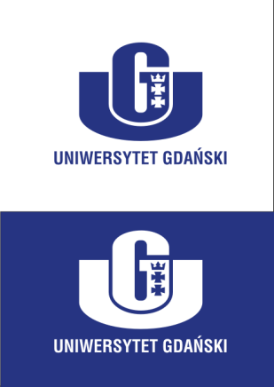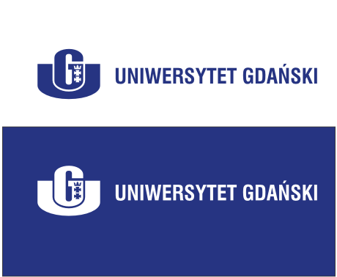

- Logotypy Wydziałowe
- Logotyp ERASMUS

Kolor/czarnobiały
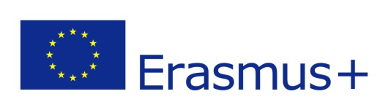

- Logo Biuro Karier

- Logotyp projektu SAT BAŁTYK
Kolor/czarnobiały

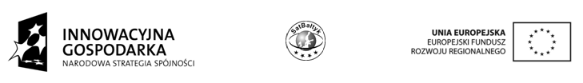

- Logotyp EDUPRO

- Logotyp BFN
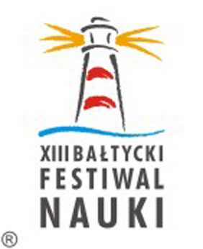
- Logotyp BFN Wydziału Oceanografii i Geografii.
